24.11.2020

|  |  |  |  |
| --- | --- | --- | --- |
| [Startseite](https://gb-schopp.de/index.htm) | [Bücherliste](https://gb-schopp.de/_bücherliste/Bücherliste.htm) | [Impressum](https://gb-schopp.de/_impressum/Impressum.htm) | [Datenschutz](https://gb-schopp.de/_datenschutz/Datenschutz.htm) |

Die Zugangsdaten zu unserer Webseite (FTP-Servername, Benutzername und Passwort) sind auf dem PC der Gemeindebücherei gespeichert. Es ist unbedingt zu beachten, dass explizites TLS für die FTP-Kommunikation eingestellt sein muss.

Im Root-Verzeichnis der Webseite gibt es die Ordner cgi-bin, log, private, ssl, tmp, web und webdav. Alle Dateien unserer Webseite liegen in dem Verzeichnis web. Wenn nachfolgend von der Webseite gesprochen wird, ist immer der Inhalt des Ordners web gemeint. Alle von mir angelegten Ordner auf unserer Webseite beginnen mit einem Unterstrich, d.h. umgekehrt, dass alle Ordner, die nicht mit einem Unterstrich beginnen vom Webhoster angelegt wurden und uns nichts angehen. Auf unserer Webseite gibt es die folgenden Verzeichnisse:

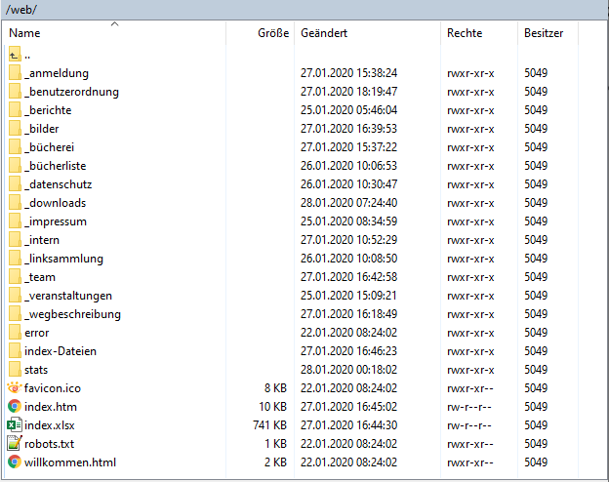

Wenn man in seinen Browser die Internetadresse gb-schopp.de eintippt und mit ENTER abschickt, dann wird die Datei index.htm oder index.html beim Webhoster heruntergeladen und im Browser gestartet. Eigentlich müsste man nämlich https:/gb-schopp.de/index.htm eintippen, was natürlich ebenfalls funktioniert und ebenfalls zum Start unserer Webseite führt. Durch die beschriebene Vereinbarung spart der Benutzer aber Tipparbeit und kann die Kurzform gb-schopp.de verwenden.

Ich erzeuge und pflege alle Dateien unserer Webseite mit Microsoft Excel und Microsoft Word (Hinweis: PowerPoint unterstützt übrigens keine HTML Exporte). Die Dateien werden zusätzlich zum Originalformat XLSX und DOCX auch als HTM Dateien gespeichert. Zu jeder gespeicherten HTM Datei erzeugen die Microsoft Exporte immer auch einen Ordner mit dem gleichen Namen, z.B. zur Datei index.htm gehört der Ordner index-Dateien. Da der Rest der Welt das Wort Dateien nicht kennt, wird in dem Ordnernamen alles ab dem Minuszeichen ignoriert. Beim Aufruf einer Webseite überträgt der Server immer die aufgerufenen HTM/HTML Datei sowie den zugehörigen Ordner. Aus diesen Informationen stellt dann der Browser die Webseite auf dem Bildschirm dar. In manchen Fällen fehlt der gleichnamige Ordner, falls in der HTM/HTML Datei alle Informationen für die Webseitendarstellung vollständig enthalten sind.

Ich habe grundsätzlich die Originaldatei, aus der die HTM Datei erstellt wurde, zusätzlich auf den Server hochgeladen, um sie an jedem Ort der Welt herunterladen und bearbeiten zu können. Daher sind auf unserer Webseite in jedem Ordner immer zwei Dateien und ein Ordner enthalten, also z.B. index.htm, index.xlsx und index-Dateien. Die Datei index.xlsx enthält unsere Startseite im Excel Format und die Datei index.htm und der zugehörige Ordner sorgen für die Darstellung im Browser. Die Startseite ist auf dem PC der Gemeindebücherei übrigens in einem Ordner mit dem Namen Startseite gespeichert. Die Datei darin heißt aber index.xlsx, um mir permanente Umbenennungen vor dem Hochladen zu ersparen.

Hier ein weiteres Beispiel, was sich im Unterordern _linksammlungen befindet:

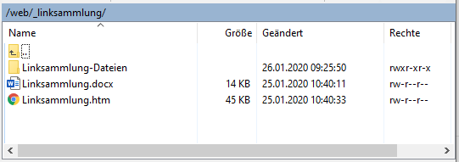

Ausschließlich der Ordner _intern hat wegen der Übersichtlichkeit weitere Unterordner, weil dort insgesamt 4 Dateien "geparkt" sind, also 4 Dreiersets, jeweils bestehend aus HTM; XLSX/DOCX und einem Ordner. Grundsätzlich bräuchte man gar keine Unterordner und könnte alle Dateien und Dateien-Ordner in das Stammverzeichnis /web "hineinwerfen". Beim Update von Unterseiten unserer Webseite müsste man dann aber immer mit höchster Konzentration arbeiten, weil dann dort mindestens 30 Dateien und Ordner wären. Ich habe mich für die übersichtliche Version entschieden.

Um die Webseite zu aktualisieren benötigt man einen FTP-Client, der den Kontakt mit dem Hosting-Server herstellt. Ich empfehle WinSCP. WinSCP bedient sich sehr intuitiv und wie ein Dateiexplorer. Die obigen Bildschirmkopien zeigen die WinSCP Darstellung des Hosting-Servers. WinSCP ist auf dem PC der Gemeindebücherei bereits installiert.

Ich habe auf der Startseite im Internet übrigens einen versteckten Link (weißer Link auf weißem Hintergrund) eingebaut. Er befindet sich links oberhalb des Hyperlinks, der zur Bücherliste führt. Über diesen versteckten Link, kann man meine drei Anleitungsdateien (BibliothecaNeuesBuch.docx, BibliothecaExport.docx und BeschreibungWebseite.docx) sowohl öffnen (Darstellung im Browser) als auch herunterladen. Weiterhin kann man alle Dateien unsere Webseite im Originalformat (XLSX oder DOCX) herunterladen sowie auch den Python Code und das vorformatierte Excel Arbeitsblatt in welches die Bücherliste exportiert wird. Die technische Realisierung sieht so aus, dass sich über den **versteckten Link** eine Unterseite öffnet, welche eine interne Linksammlung für alle Dateiöffnungen und Dateidownloads enthält.

Das FTP Passwort ist über den versteckten Link nicht verfügbar.